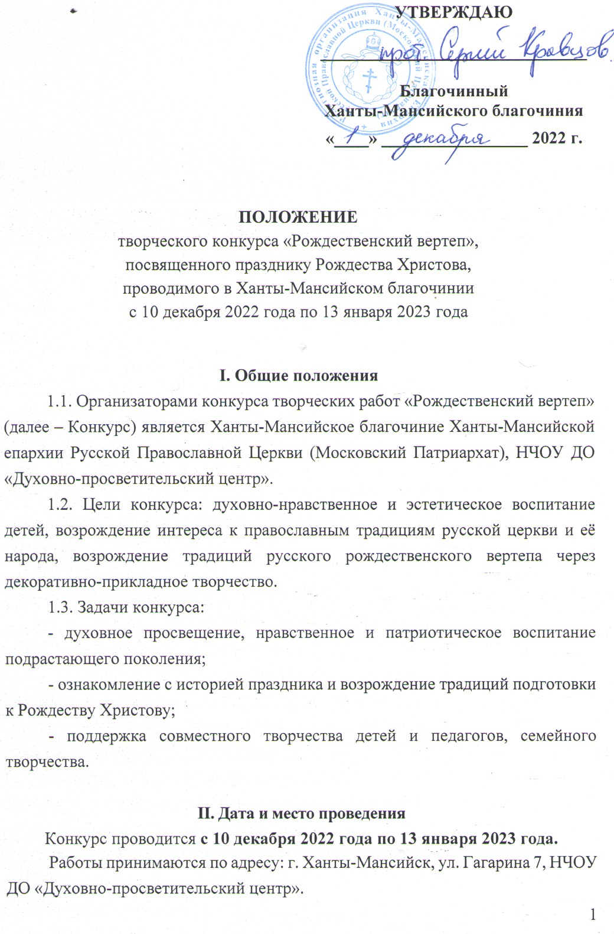
III. Условия проведения конкурса
- Конкурс проводится в области детского творчества.
- Исключительные права на работы, присланные на Конкурс, принадлежат организаторам Конкурса.
- В Конкурсе могут принимать участие учащиеся общеобразовательных (средних), средне-специальных учебных организаций, организаций дополнительного образования, воскресных школ, воспитанники дошкольных и других детских учреждений г. Ханты-Мансийска и Ханты-Мансийского района.
- Участники Конкурса самостоятельно определяют:
- номинации конкурса;
- оформляют и направляют в Благочиние заявки на участие
по установленной форме;
- определяют своих кураторов и передают через них всю необходимую информацию в Благочиние.

IV. Номинации конкурса
Конкурс проводится по следующим номинациям:
1. «Лучшая индивидуальная работа».
2. «Лучшая коллективная работа».
3. «Лучшая семейная работа».

V. Требования к выполнению творческих работ
4.1. Творческая работа «Рождественский вертеп» может быть выполнена в любой технике и из любого материала (бумага, картон, ткань, фольга, пластилин, природные материалы и т. д.)
4.2. Творческие работы предоставляются в соответствии с заявкой (Приложение 1).
4.3. Работы должны содержать следующие данные (Приложение 2): название конкурсной работы, материал и техника исполнения работы; ФИО автора (авторов) работы, ФИО руководителя автора работы (при наличии), название образовательной, общественной организации, территория, контактный телефон.
4.4. Адрес электронной почты для отправки электронных дипломов.
4.5. Каждая работа должна сопровождаться согласием родителей (родителя) или заменяющего его лица (официального представителя)
о передаче прав на использование работы НЧОУ ДО «Духовно-просветительский центр» (Приложение 3) и согласием на обработку персональных данных (Приложение 4).
4.6. Для сохранности и транспортировки творческих работ необходима надёжная упаковка. При несоблюдении соответствующих условий принимающая сторона ответственность за целостность представленных конкурсных материалов не несёт.
4.7. Критерии оценок творческих работ:
соответствие заявленной тематике;
полнота раскрытия темы;
качество изготовления;
проявление творческой индивидуальности;
возможность широкого использования материала в дальнейшем.

VI. Срок подачи заявки на участие в Конкурсе
Заявки на участие и творческие работы принимаются не позднее
29 декабря 2022 года по адресу:
г. Ханты-Мансийск, ул. Гагарина 7, НЧОУ ДО «Духовно-просветительский центр», телефон для справок: Набокова Лариса Витальевна, +7 982 136-13-06, naboaa@yandex.ru.
Подведение итогов – до 13 января 2023 года.
Возврат работ участникам – до 17 января 2023 года.

VII. Подведение итогов конкурса
  - Общее число призовых мест в трёх номинациях – 18 (восемнадцать).
В номинации «Лучшая индивидуальная работа» присуждаются:
- 1-е место - одно;
- 2-е место - два;
- 3-е место - три.
В номинации «Лучшая коллективная работа» присуждаются:
- 1-е место - одно;
- 2-е место -два;
- 3-е место -три.
В номинации «Лучшая семейная работа» присуждаются:
- 1-е место - одно;
- 2-е место - два;
- 3-е место - три.

Приложение 1
к Положению творческого конкурса «Рождественский вертеп»

Заявка
на участие в конкурсе творческих работ
«Рождественский вертеп»

ФИО участника______________________________________________________

Возраст участника (полных лет)________________________________________

Номинация__________________________________________________________

Образовательная, общественная организация, контактный тел., адрес электронной почты учреждения ________________________________________
____________________________________________________________________

ФИО руководителя (при наличии), контактный телефон_________________________________________________________________________________________________________________________________

Приложение 2
к Положению творческого конкурса «Рождественский вертеп»

Этикетаж

Название конкурсной работы
ФИО автора (авторов) работы
Материал и техника исполнения работы, год выполнения работы
Название образовательной, общественной организации, территория
ФИО руководителя

Приложение 3
к Положению творческого конкурса «Рождественский вертеп»

Образец согласия родителей (законных представителей)
участника творческого конкурса «Рождественский вертеп» (далее – Конкурс)
на передачу исключительных авторских прав на творческую работу, присланную на Конкурс

СОГЛАСИЕ ЗАКОННОГО ПРЕДСТАВИТЕЛЯ НА ПЕРЕДАЧУ ИСКЛЮЧИТЕЛЬНЫХ АВТОРСКИХ ПРАВ НА ТВОРЧЕСКУЮ РАБОТУ

Я,
 | (Фамилия, Имя, Отчество полностью, дата рождения)
 |  | серия |  |  | № |  | выдан
(вид документа, удостоверяющего личность) |  |  |  |  |  |  |  | (кем и когда выдан)
Проживающий(ая) по адресу

как законный представитель _________________________________________________________________
(Ф. И. О. ребенка, название работы)
на основании _____________________________________________________________ (документ, подтверждающий, что субъект является законным представителем подопечного) настоящим даю свое согласие на передачу исключительных авторских прав на творческую работу ________________________________________________________________________________________
(Ф. И. О. ребенка)
НЧОУ ДО «Духовно-просветительский центр», г. Ханты-Мансийск, ул. Гагарина, д. 7, тел./факс: 8(3467) 350-400.
Я даю свое согласие на использование исключительных авторских прав на творческую работу своего подопечного в целях участия данной творческой работы в творческом конкурсе «Рождественский вертеп».
Я подтверждаю, что, давая такое Согласие, я действую по собственной воле и в интересах своего подопечного.

Дата: ______________________________

Подпись ________________________/____________________________

Приложение 4
к Положению творческого конкурса «Рождественский вертеп»

Согласие на обработку персональных данных*

г. Ханты-Мансийск (указать свой город) «___» ___________ 2022 г.

Я,
 | (Фамилия, Имя, Отчество полностью, дата рождения)
 |  | серия |  |  | № |  | выдан
(вид документа, удостоверяющего личность) |  |  |  |  |  |  |  | (кем и когда выдан)
проживающий(ая) по адресу

не возражаю против обработки в НЧОУ ДО «Духовно-просветительский центр», г. Ханты-Мансийск, ул. Гагарина, д. 7, тел./факс: 8(3467) 350-400, (включая получение от меня и/или от любых третьих лиц, с учетом требований действующего законодательства Российской Федерации) персональных данных моего ребенка (указать ФИО и данные свидетельства о рождении или паспорта ребенка).
Согласие дается мною, поскольку мой ребенок (указать ФИО) участвует в творческом конкурсе «Рождественский вертеп», проводимом Ханты-Мансийским благочинием Ханты-Мансийской Епархии Русской Православной Церкви (Московский Патриархат) и НЧОУ ДО «Духовно-просветительский центр».
Персональные данные, предоставленные мною НЧОУ ДО «Духовно-просветительский центр», включают в себя, в том числе (но, не ограничиваясь,) мои фамилия, имя, отчество, год, месяц, дата и место рождения, адрес, семейное, имущественное, социальное положение, паспортные данные, образование, профессия, доходы, а также все иные персональные данные, относящиеся к моей личности, доступные либо известные в любой конкретный момент времени НЧОУ ДО «Духовно-просветительский центр» (далее - «персональные данные»).
Настоящее согласие предоставляется на осуществление любых действий в отношении моих персональных данных, включая, без ограничения: сбор, систематизацию, накопление, хранение, уточнение (обновление, изменение), использование, распространение (в том числе передача), обезличивание, блокирование, уничтожение, трансграничную передачу Персональных данных, а также осуществление любых иных действий с моими персональными данными с учетом действующего законодательства.
Обработка персональных данных осуществляется НЧОУ ДО «Духовно-просветительский центр» с применением следующих основных способов (но, не ограничиваясь ими): хранение, запись на электронные носители и их хранение, передача в Оргкомитет Конкурса.
Настоящее согласие дается до истечения сроков хранения соответствующей информации или документов, содержащих вышеуказанную информацию, определяемых в соответствии
с законодательством Российской Федерации. Отзыв настоящего согласия может быть произведен
в письменной форме путем направления мною соответствующего письменного уведомления НЧОУ ДО «Духовно-просветительский центр» не менее чем за 3 (три) месяца до момента отзыва согласия.
О последствиях моего отказа дать письменное согласие на обработку представленных персональных данных или отзыва согласия я предупрежден.

«____»_________________ 2022 года _________________ ______________________
Дата подпись расшифровка подписи

